Ecole Communale du Trieu  Année scolaire 2007-2008. | Nom : ……………………………………………  Prénom : ……………………………………………  Date : ………………………………………
3e année – cycle 3. | / 30

Examen de problèmes

- Lire et comprendre un problème :


- Nicolas se rend à la librairie du coin de la rue Josaphat.
Il achète :
→ 4 bics au prix de 1 € le bic.
→ 1 stylo au prix de 7 €.
→ 3 magazines au prix de 3 € le magazine.
/ 3
→2 classeurs à 5 € le classeur.
Il donne un billet de 50 €. Combien la vendeuse doit-elle lui rendre ?
Décompose tes calculs :
Prix des bics …………………………………………………………………………………………………………………
Prix du stylo (pas de calcul) ………………………………………………………………………………………
Prix des magazines ………………………………………………………………………………………………………
Prix des classeurs …………………………………………………………………………………………………………
Prix total à payer……………………………………………………………………………………………………………
La vendeuse doit rendre ………………………………………………………………………………………………

- Résoudre en choisissant la bonne opération:

/ 4

Pour chacun des petits problèmes suivants, indique l’opération que tu effectues. Tu as le choix entre +, -, :, x.
ENTOURE le signe indiquant l’opération nécessaire pour résoudre le problème.
Lis le problème. | Choisis l’opération. |  |  |  | Ecris ton calcul et ta réponse :
Nicolas a acheté un pain au chocolat à 1 € et un pain à 1,70 €. Combien doit-il payer ? | + | - | x | : | …………………………………
Nicolas avait 10 € dans sa poche. Il a dépensé 3 € pour faire ses achats. Combien lui reste-t-il ? | + | - | x | : | …………………………………
Nicolas doit partager 35 pralines entre ses 7 amis. Combien de pralines recevra chacun des copains de Nicolas ? | + | - | x | : | …………………………………
Alessandro a acheté 21 autocollants à 2 € pièce. Combien va-t-il payer en tout ? | + | - | x | : | ………………………………

- Utiliser la règle de trois:

- Mamy prépare 25 crêpes, pour cela, elle va utiliser 500g de farine. Combien de farine devrait-elle utiliser pour 10 crêpes ?

/ 1
25 crêpes
500 gr
1 crêpe
…... gr

… crêpes
…… gr

- Pour acheter 3 grosses sucettes, Louis paye 6 €.
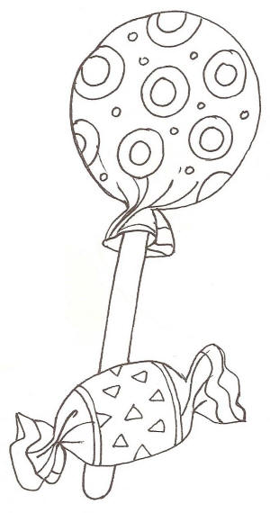
/ 2
Combien devrait-il payer pour acheter 18 sucettes ?
Dessine le schéma de la règle de trois toi-même.
……….
……….

- Nous avons payé 720 € pour l’achat de 8 jeux vidéo.
/ 2

Combien aurait-on payé 4 jeux ?
Dessine le schéma de la règle de trois.

……….
……….

/ 10
- Résoudre une situation problème:

- M^{r} Durand, parcourt chaque jour, 32 kilomètres pour se rendre à son travail.
Il travaille 5 jours par semaine.
Combien de kilomètres parcourt-il en un jour ? Ecris ton calcul !
……………………………………………………………………………………………………………………………………………………………
Combien de kilomètres a-t-il parcouru en une semaine ? Ecris ton calcul !
……………………………………………………………………………………………………………………………………………………………
- Aux jeux olympiques, les coureurs font des courses de 2 km. La piste fait 500 m de long. Les candidats ont déjà parcouru 3 tours de piste.

Combien de mètres leur restent-ils à parcourir ! (2 calculs !!!!)
Les m déjà parcourus : ……………………………….
Les m qu’il reste à faire : ……………………………..

